Chủ đề: [Giải toán 6 sách kết nối tri thức với cuộc sống] - Bài 19: hình chữ nhật. Hình thoi hình bình hành. Hình thang cân.
Dưới đây Đọc tài liệu xin gợi ý trả lời Hoạt động 3 trang 84 SGK Toán lớp 6 Tập 1 sách Kết nối tri thức với cuộc sống theo chuẩn chương trình mới của Bộ GD&ĐT:

Giải Hoạt động 3 trang 84 Toán lớp 6 Tập 1 Kết nối tri thức
Câu hỏi:
1. Trong các đồ vật có ở Hình 4.9, đồ vật nào có dạng hình thoi?
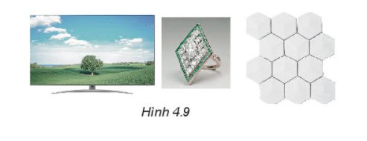
2. Em hãy tìm thêm một số hình ảnh khác của hình thoi trong thực tế
Giải
1. Đồ vật có dạng hình thoi là mặt chiếc nhẫn.
2. Một số hình ảnh khác của hình thoi trong thực tế: cánh diều, câu đối trang trí, hoa văn chiếu trúc, hàng rào,…
-/-
Vậy là trên đây Đọc tài liệu đã hướng dẫn các em hoàn thiện phần giải bài tập SGK Toán 6 Kết nối tri thức: Hoạt động 3 trang 84 SGK Toán 6 Tập 1. Chúc các em học tốt.

